Ácidos o bases: El pH de nuestro planeta

Este ejercicio consistirá en medir el pH (acidez) de una muestra de agua local. El pH es un número que permite comparar diferentes muestras de agua. Así podrás comparar tus resultados con los de otras escuelas del mundo.

Materiales
- Muestras de agua (mar, río, lago, etc.)
- Indicadores
  - bromotimol azul
  - m-cresol púrpura
- 6 vasos (3 oz)
- Goteros

Nota: Muestras de agua: Las muestras podrán guardarse en botellas de plástico (con 1,5 L de capacidad será suficiente). Si fuera necesario conservarlas, se almacenarán en un frigorífico, dejando que alcancen la temperatura ambiente antes de utilizarlas, y se utilizarán lo antes posible después de abrirlas. La muestra se obtendrá lo más tarde posible antes del comienzo de la clase en que se realizarán las mediciones. Si los estudiantes van a analizar diversas muestras de procedencia local, pídales que obtengan las muestras y las lleven a la escuela. Asegúrese de disponer de un indicador universal, por si los alumnos trajeran muestras con valores de pH superiores o inferiores a los habituales del agua natural.

Procedimiento

Preparación de los indicadores

Nota: El bromotimol azul puede obtenerse en casi todas las tiendas que vendan productos para acuarios de agua dulce. El m-cresol púrpura se utiliza para las muestras de agua de mar.

Bromotimol azul

1. Disolver 0,1 g de bromotimol azul en 16 mL de NaOH 0,01 M.

2. Una vez disuelto, añadir lentamente 234 mL de agua (de ser posible, destilada).

3. Almacenar a temperatura ambiente.

m-Cresol púrpura

1. Disolver 0,1 g de m-cresol púrpura en 26 mL de NaOH 0,01 M.

2. Una vez disuelto, añadir lentamente 224 mL de agua (de ser posible, destilada).

3. Almacenar a temperatura ambiente.

Seguridad

El material utilizado para este ejercicio no es peligroso siempre que las soluciones hayan sido diluidas siguiendo los procedimientos. No obstante, los indicadores sólidos pueden ser irritantes, particularmente si son ingeridos. Deberán ser manejados con cuidado durante la preparación de los indicadores, lavándose las manos posteriormente.

Análisis de la muestra de agua local

1. Rotule 6 vasos del 1 al 6 y marque una altura de 0,5 cm en cada uno de ellos.

2. Llene tres de los vasos hasta la marca utilizando agua de la muestra local.

3. Añada a cada vaso tres gotas de indicador de bromotimol azul, y agite bien la mezcla.

4. Utilice la tabla de colores para estimar el pH de cada solución, y anote el resultado para cada vaso, con un decimal.

5. Si el pH de la muestra es de 7,6 o superior, repita la prueba tres veces utilizando esta vez m-cresol púrpura como indicador y anote los resultados, con un decimal.
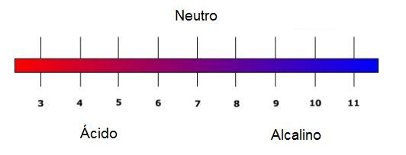

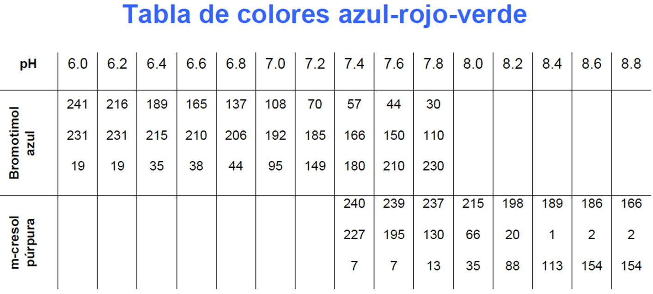
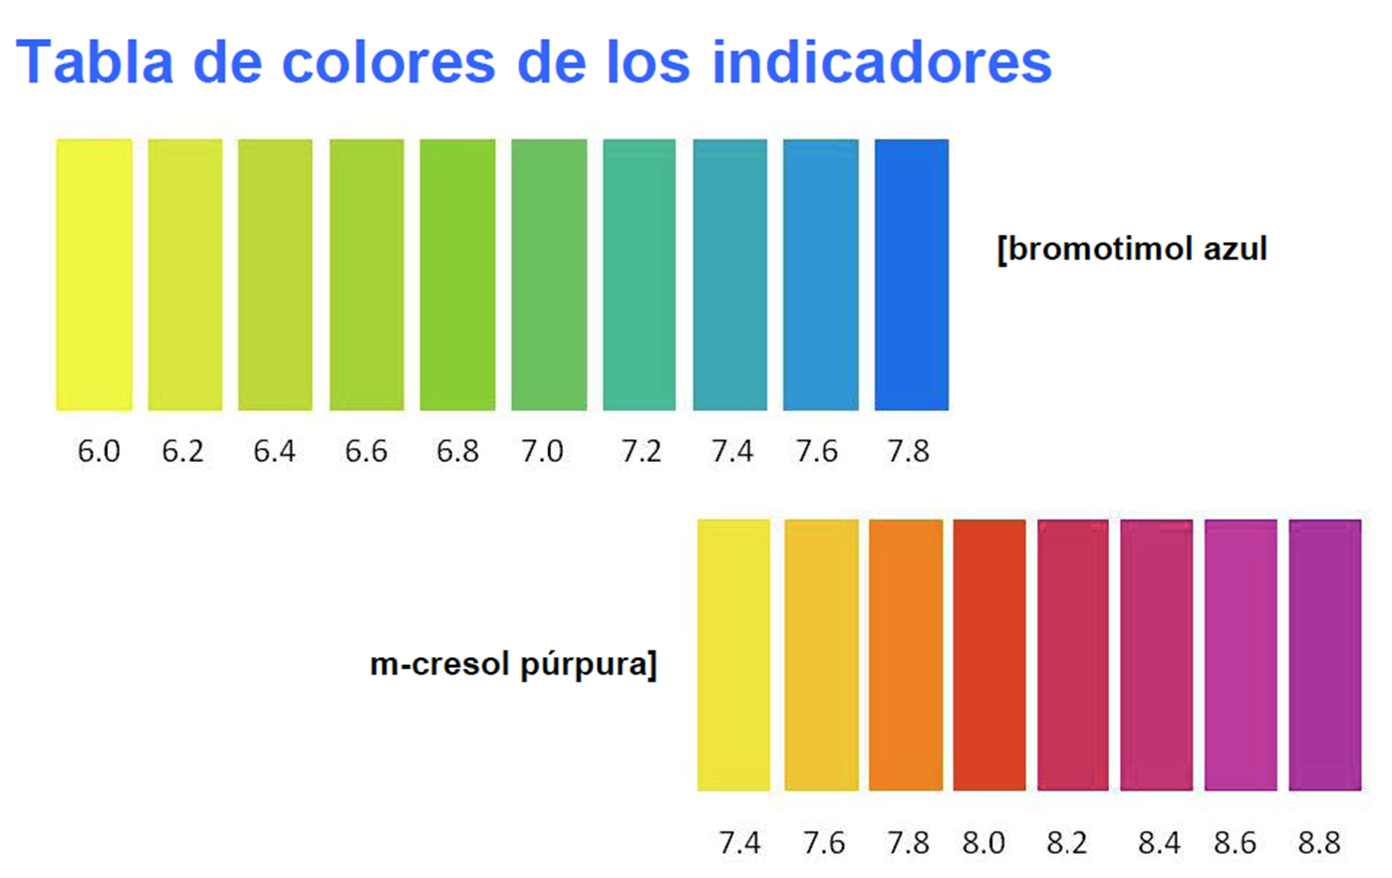

water.chemistry2011.org/web/iyc

